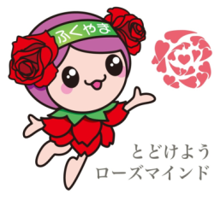

ばらのまち福山 イメージキャラクター「ローラ」



***２０２３年度版***

***公園(便所)清掃等維持管理***

***ガイドブック***

**２０２３年(令和５年)１月**

**福山市建設局都市部公園緑地課**

**も　く　じ**

１　　はじめに 1

２　　管理のイメージ 1

３　　事務手続きの流れ（2023年度用） 2

４　　公園管理者を変更した場合 3

５　　こんなときは？ 3

６　　公園施設等に異常を発見した場合の対応と連絡先 4

７　　配布品及び道具の貸出について 6

８　　都市緑化運動における功労者の表彰制度について 7

９　　『福山市市民活動総合補償制度』について 8

１０　管理責任の範囲について 8

１１　公園で安全に遊ぶために 8

〇　**各種様式　記入上の注意** 9

〇　**よくある質問FAQ** 12

|  |
| --- |
| １　はじめに |

　本市には，現在約７００か所の都市公園があり，その多くを地域の皆様に日々管理していただいております。市と地域の皆さまとの協働によって，適正な公園管理を行い，良好な生活環境を築いていきたいと考えます。

|  |
| --- |
| ２　管理のイメージ |

**公園管理受託者**

**（町内会・自治会等）**

**公園管理者**

**市（公園緑地課）**

行政の役割

公園施設の修繕・改修，更新，公園内で発生した事故被害の対応，公園に関わるトラブルの対応 等

市民団体等の役割

公園の清掃除草，巡視，公園施設に異常を発見した時の報告 等

協働

**適 正 な 公 園 管 理**

|  |
| --- |
| ３　事務手続きの流れ（2023年度用） |

市（公園緑地課）

管理受託者

2023年２月

2023年度の契約の案内

（契約書の正・副の２部送付）

2023年５月末

契約書（1部）と代表者変更届の送付

契約日：2023年4月1日

2024年２月

2023年度の「業務委託完了通知書 兼 実施報告書」，「委託料請求書」の提出依頼

2024年５月

2023年度の委託料の支払い

契約書に必要事項の記入押印の

うえ**２部とも**返信

（うち1部は印紙貼付）

**※受託者が町内会（自治会）と異なる場合は，原則として町内会（自治会）からの推薦を得る必要があります。**

契約書の受納・保管

代表者（契約書に記載されている者）を変更した場合は，「代表者変更届」を提出

202３年度の通知書 兼 報告書，請求書の提出

契約書

清掃活動実施

契約書

通知書

報告書

報告書等の受納

委託料の受領

入金確認



2023年度の事務手続きと平行して，2022年度の事務手続きがあります。

○ 2023年３月：2022年度の「業務委託完了通知書 兼 作業実施報告書」，「委託料請求書」の提出

○ 2023年５月：20２2年度分委託料の受領

|  |
| --- |
| ４　公園管理者を変更した場合 |

4月２日以降に，公園（便所）管理者を変更した場合，速やかに，代表者変更届を提出してください。提出は，公園緑地課または各支所の建設産業課に，郵送するか持参してください。（代表者変更届および記入例は５月下旬に送付します。）

|  |
| --- |
| ５　こんなときは？ |

**（１）樹木のせん定について**

C:\Users\user161\AppData\Local\Microsoft\Windows\Temporary Internet Files\Content.IE5\2VF2TBI7\MC900417890[1].wmf　本市では，みどりと花のあるまちづくりを推進しているため，せん定は最小限にとどめています。しかし，交通の妨げになる場合や公園利用の支障になっているもの，あるいは隣家の敷地に影響を及ぼしている高木などがある場合は，公園緑地課までご連絡ください。現地を確認し，必要に応じてせん定を行います。

なお，簡易なせん定や低木のせん定は，地域の皆さまで実施してい

ただいて構いません。実施の際は安全対策を十分に行ってください。

**（２）公園内の樹木への水やりについて**

　夏季に日照が続く際はサツキやツツジ等，乾燥に弱い樹木に水やりをしてください。

**（３）公園内の除草・清掃ゴミの回収について**

除草・清掃作業により発生したゴミは，公園内のわかりやすい場所に集めて，その収集量を公園緑地課又は各支所の建設産業課まで連絡してください。（連絡先はP４に記載）

連絡いただいたゴミについては，毎週水曜日に業者に発注し回収します。ただし，神辺町内の公園については，ゴミステーションに搬入してください。

・せん定枝は，50cm以下に切り分けてまとめてください。

・泥とゴミが混在している場合，分けて集めてください。

・根に泥のついた草ゴミは，クリーンセンターに搬入できませんので，よくふるって落としてください。泥などの土は，原則回収しません。

・道路側溝の汚泥は港湾河川課（℡928-1141）へ連絡してください。

**（４）公園内での喫煙について**

すべての公園において喫煙は禁止です。喫煙者を見かけた場合は，貼紙や町内会（自治会）等を通じて喫煙禁止であることを周知してください。

**（５）公園樹木の害虫等の駆除について**

公園樹木に害虫を発見した場合，公園緑地課まで連絡してください。業者に発注して駆除します。また，スズメ蜂の巣を発見した場合も同様にご連絡ください。

**（６）公園の使用・占用の承認について**

地域の皆さまの通常利用以外に，団体等が一時的に独占して公園を使用する場合，公園使用・占用許可申請書に公園管理受託者の署名が必要です。

そのため，公園緑地課から公園管理受託者に事前確認の後，申請者に名前・電話番号・住所をお伝えしますのでご了承ください。

　また，公園内に清掃道具を入れる倉庫等を設置する場合は，事前に公園緑地課へ相談してください。

|  |
| --- |
| ６　公園施設等に異常を発見した場合の対応と連絡先 |

**連　絡　先**

公 園 緑 地 課：管理担当：契約関係・ゴミ回収など（928-1095）

　　　　　　　：工務担当：遊具・施設の故障など（928-1132）

松永建設産業課：930-0412　北部建設産業課：976-8807

神辺建設産業課：962-5013　沼隈建設産業課：980-7709





市販のゴム製ラバーカップの例

トイレの詰まり・排水不良等の場合

トイレが詰まった場合は，ラバーカップにて対応

してください。

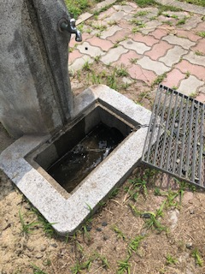

排水桝に汚泥が溜まり，排水不良となる場合があります。日頃から，排水桝を清掃してください。

**配水不良を防ぐため，定期的に排水桝から汚泥などを取り除いてください。**

水洗トイレの水が止まらない場合

* 水洗レバーが途中で止まっていることがあります。

⇒水洗レバーを下まで，戻してください。

* タンクの中に布切れなどの異物がイタズラ等により入っていることがあります。

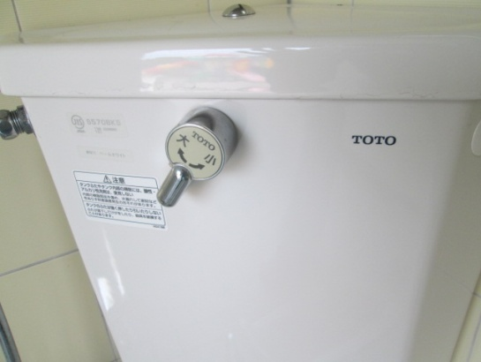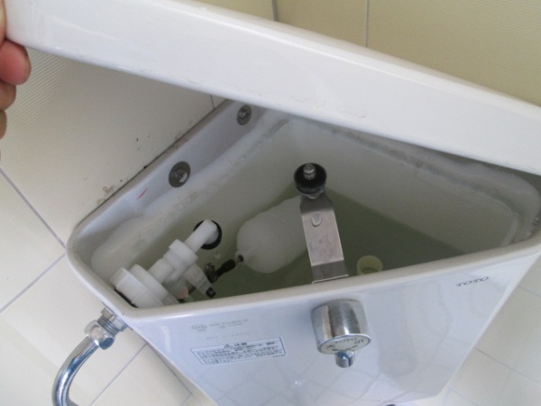　 ⇒布切れなどを取り出してください。

**異物がタンクの中に混入し，水が止まらない場合は，タンクから異物を取り除く。**

**水洗レバーを戻す。**

水道・照明・フェンス等の施設の故障及び破損を発見した場合

**公園緑地課（工務担当）**

**各支所の建設産業課**

水道施設が故障・破損により漏水している場合は元栓を閉めてください。

元栓の位置は，予め確認しておいてください。

**元栓の例**

**ペンチを使用して閉めるタイプもあります。**

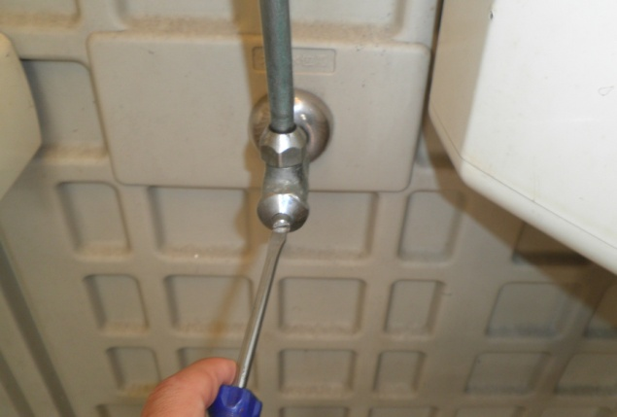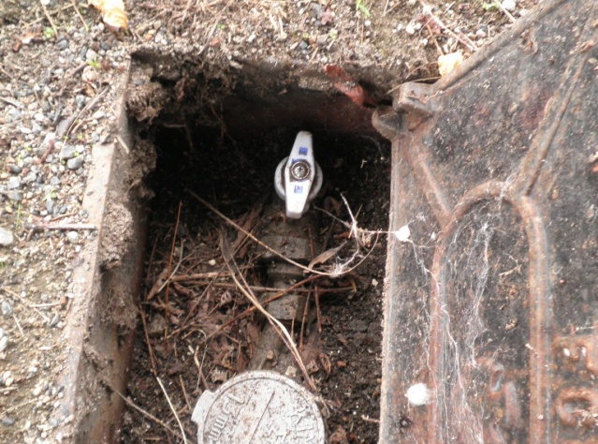

**便所のみを止水する場合は，マイナスドライバーを使用して，閉めることができます。**

**ただし設備によって形状が異なり止水できない場合があります。**

**止水栓の位置は，基本的には，公園の出入口や水飲み場，便所の付近にあります。**

**水飲み場の漏水により元栓を閉めた時，便所も併せて止水される場合は，便所も使用禁止にする必要があります。**

遊具の破損・不具合を発見した場合

**公園緑地課（工務担当）**

（928-1132）

利用者に危険が及ぶと思われるときは「使用禁止」の紙を貼るなど応急処置し，速やかに連絡をお願いします。

使用禁止貼紙はホームページからダウンロードできます。

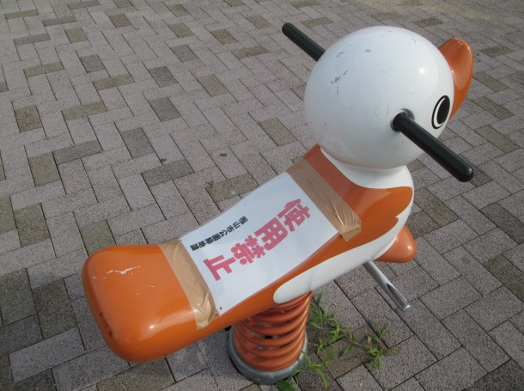

**「使用禁止」の貼紙の例**

**なるべく目立つところに貼る。**

**紙が濡れないように，透明なナイロン袋などを被せる。**

樹木が倒れている，倒れそうになっているのを発見した場合速やかに連絡してください。

**公園緑地課（工務担当）**

**各支所の建設産業課**

|  |
| --- |
| ７　配布品及び道具の貸出について |

|  |  |  |
| --- | --- | --- |
| 配布品 | 配布量 | 配布場所 |
| 除草剤※１ | 年３回まで配布  １回当たりの量は公園面積による | 公園緑地課（本庁12階）  各支所の建設産業課 |
| 啓発看板※１ | １公園につき2枚 | 公園緑地課（本庁12階） |
| ペンキ・刷毛 | 必要に応じて  （赤色・空色・黄色・白色・緑色） | 公園緑地課（本庁12階） |
| 落書き落とし | 必要に応じて | 公園緑地課（本庁12階） |

|  |  |
| --- | --- |
| 貸出道具※2 | 貸出及び返却場所 |
| 充電式噴霧機（除草剤散布に使用するもの） | 公園緑地課（本庁12階） |
| 充電式ブロワ（落葉を送風により集めるもの） |
| 充電式ヘッジトリマ（低木の刈り込みなどで使用） |

**※1　除草剤及び啓発看板は在庫の状況によりお待ちいただく場合があります。**

**※2　貸出希望の際は公園緑地課へ相談をお願いいたします（084）928-1095**

**（１）除草剤の使用について**

除草剤は市が配布する以外のものを使用しないでください。

除草剤の使用方法及び立入禁止貼紙はホームページからダウンロードできます。

**（２）啓発看板について（12種類）**

　公園利用者の一部には，公共マナーに反する行為をされる方もいます。そのため，啓発用の看板（A3サイズ）を，１公園につき2枚を目安に，配布しています。

　また，地域の皆さまが維持管理される公園は，地域の皆さまの共有財産（地域資源）とも言えますので，公園内での約束事（制限的なルール）について，各種法令等に反しない限り地域の皆さまの総意のうえ，定めてもよいと考えています。

　例えば，防球ネットがなく周囲に民家がある公園などにおいて，ボール遊びに一定の制限を加えることなどです。

**啓発用の看板　公園のフェンスなどに取り付けます**

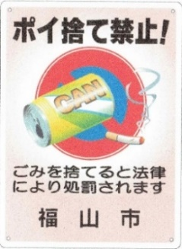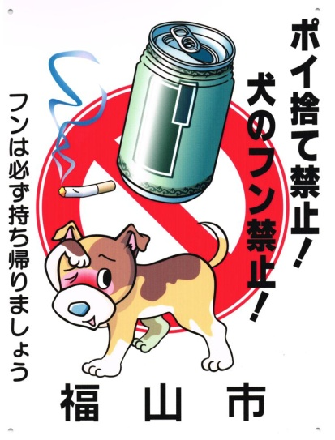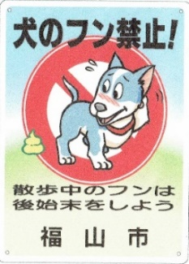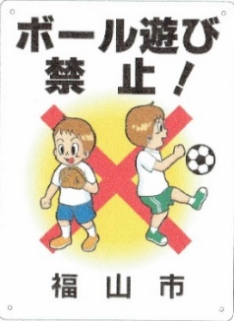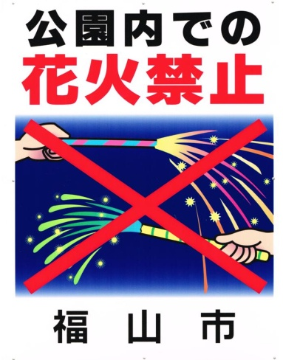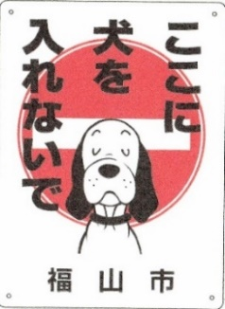

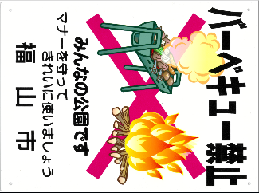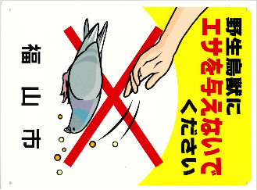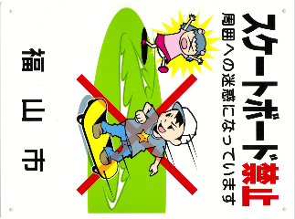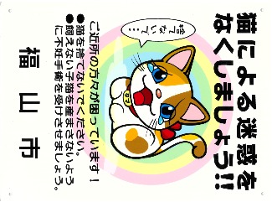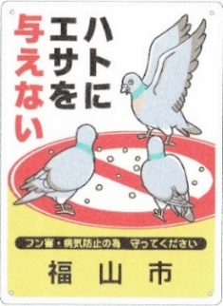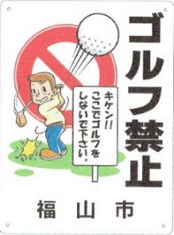

**（３）清掃に必要な物品について**

清掃に必要なもの（清掃用具やゴミ袋，トイレットペーパー）については，市から支払う委託料で，購入（対応）をお願いします。

|  |
| --- |
| 8　都市緑化運動における功労者の表彰制度について |

本市では，都市緑化の推進及び都市公園の設置，保全，美化に関し，特に著しい功績のあった団体又は個人に対する表彰制度を設けています。

功労者の推薦依頼については，7月頃に広報またはホームページに掲載します。

詳しくは，公園緑地課（利活用推進担当：928-1096）にお問合せください。

|  |
| --- |
| 9　『福山市市民活動総合補償制度』について |

　公園や緑地の清掃中に怪我をした場合，『福山市市民活動総合補償制度』の適用を受けることができます。

『福山市市民活動総合補償制度』とは，市民活動に参加した市民が活動中（公園の清掃活動等）に怪我をしたり死亡したりした場合などに適用されるもので，保険料は全額，市が負担している制度のことです。

　詳しくは，福山市 まちづくり推進課（Tel：928-1051）へお問合せください。

なお，『福山市市民活動総合補償制度』は市民のみなさんが安心して市民活動が行なえるよう，万一の事故に備えて設けているものですが，一番大切なことは事故を未然に防ぐことです。そのためにも，次のようなことに十分注意してください。

○　除草作業において，刈払機を使用する場合は，事前に不具合等がないか点検するとともに，従事者に安全防具を装着させてください。また，石の飛散防止として，コンパネ・ビニールシートを用いるとともに，作業周辺に公園利用者がいないかどうか確認して作業してください。

○　除草剤を使用する際には，併せてお渡しする注意書きをよく読んで行ってください。

○　特に夏季の清掃作業時には，熱中症対策などに留意してください。　など

|  |
| --- |
| 10　管理責任の範囲について |

　遊具等の公園施設の故障・不具合などによる怪我など，公園施設の瑕疵（かし）により，事故が発生した場合は，市の管理責任となります。

　ただし，占用物件や市の許可なく設置した工作物等が原因となる事故が発生した場合は，その物件を設置した者の責任となります。

|  |
| --- |
| 1１　公園で安全に遊ぶために |

　遊具と遊び場での事故を減らすことを目的として，（一社）日本公園施設業協会から子どもの指導者と保護者のためのパンフレットがホームページに掲載されています。ご活用ください。

パンフレット「なかよくあそぼうあんぜんに」

ホームページ：<http://www.jpfa.or.jp>



2019年は　初代藩主水野勝成入封　400年

2022年は　福山城築城　400年

2025年は　世界バラ会議福山大会

**〒720-8501**

**福山市東桜町３番５号**

**電話　（084）928-1095**

**福山市　建設局　都市部　公園緑地課**